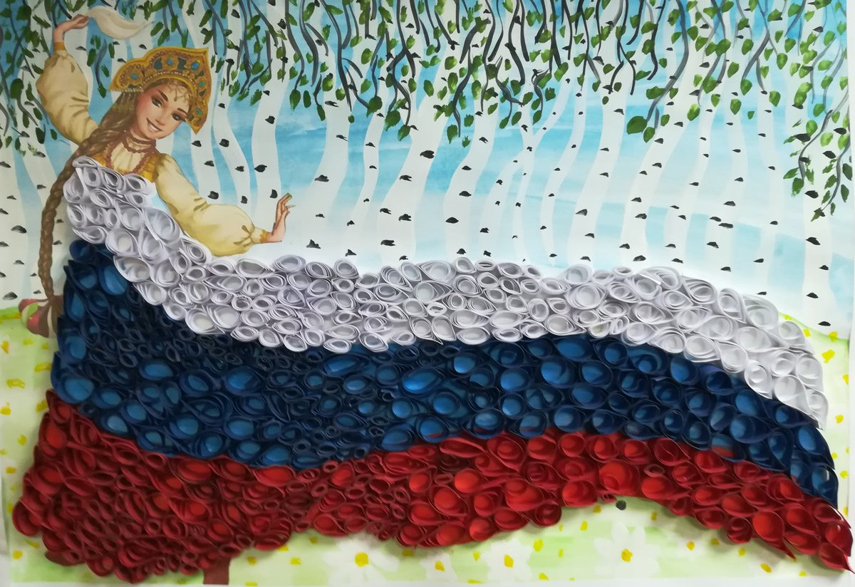

Картотека
произведений художественной литературы по патриотическому воспитанию
(для чтения детям)

Автор | Название произведения | Qr код
Агебаев А. | «День Победы» | 
Агибалова Т. | «Что может быть семьи дороже?» | 
Александров З. | «Дозор»;  «Родина» | 
Андерсен Г.Х. | «Стойкий оловянный солдатик» | 
Баруздин С. | 1. «Кто построил этот дом»,  2. «Шел по улице солдат»,  3. «За Родину» |   
Барто А. | 1. «Вовка – добрая душа»,  2. «На заставе»,  3. «Младший брат» |   
Благинина Е. | «Шинель» | 
Браиловская Г. | «Наши мамы, наши папы». | 
Былины | 1. «Как Илья Муромец богатырем стал»,  2. «Илья Муромец и Соловей – Разбойник»,  3. «Алеша Попович и Тугарин Змей»,  4. «Добрыня и Змей»,  5. «Садко»,  6. «Никита Кожемяка» |     
Высотская О. | 1. «Мой брат уехал на границу»,  2. «Салют» | 
Гагарин Ю.А. | «Вижу землю» | 
Гайдар А. | 1. «Чук и Гек»,  2. «Голубая чашка» | 
Габе Д. | «Моя семья» | 
Исаковский М. | 1. «Здесь похоронен красноармеец»,  2. «Навек запомни» | 
Кассиль Л. | 1. «Сестра»,  2. «Твои защитники»,  3. «Памятник советскому солдату» |   
Лермонтов М.Ю. | «Родина» | 
Маркуша А. | «Я – солдат и ты – солдат» | 
Маршак С. | «Рассказ о неизвестном герое» | 
Михалков С. | 1. Стихи о войне,  2. «Дядя Степа»; | 
Митяев А. | 1. «Почему армия родная?»,  2. «Землянка», | 
Никольский Н. | «Что умеют танкисты» | 
В. Орлов | «Родное» | 
Осеева В. | 1. «Волшебное слово»,  2. «Сыновья»,  3. «Три товарища» |   
Пермяк Е. | «Надёжный человек» | 
Прокофьева С. | «Сказка о грубом слове «уходи»» | 
Симонов К. | «Сын артиллериста» | 
Солоухин В. | «Здравствуйте» | 
Твардовский А. | 1.«Гармонь» (отрывок из поэмы «Василий Теркин»);  2 «Рассказ танкиста» | 
Толстой Л.Н. | «Два товарища»,  «Косточка» | 
Ушинский К. | «Наше Отечество» | 
Шамов И. | «На дальнем рубеже» | 
Шергин Б. | «Одно дело делаешь, другое не порть» | 

